Ingredienti per 4 persone:
1 kg. di vitello
750 ml. di latte intero
4 rametti di rosmarino
4 rametti di salvia
1 spicchio d’aglio
2-3 pizzichi di sale
2 pizzichi di pepe
4 cucchiai di olio extravergine d’oliva
Preparazione:
Prendete una casseruola e arrosolate aglio,rosmarino e salvia; dopo 3 min.aggiungete il vitello, pepatelo e salatelo e fatelo dorare da tutti e 2 i lati.
Prendete il latte e versatelo nella casseruola e fate il bollire il tutto per circa 2 ore, mescolando di tanto in tanto.
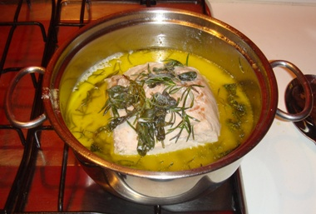
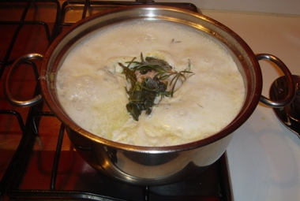
Capirete che l’arrosto sarà pronto quando il latte si sarà ristretto.
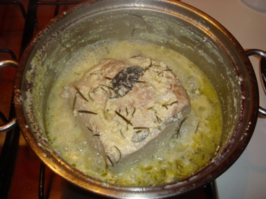
A questo punto togliete l’arrosto e ponetelo sopra un tagliere di legno e tagliatelo a fettine molto sottili.
Versate tutto il sugo (che sarà con grumi) incluso il rosmarino e la salvia dentro il frullatore e frullate il tutto sino ad ottenere una salsina cremosa.
Tagliate l’arrosto a fettine sottili e metteteci sopra la vostra salsina.

- Secondi di carne. Ingredienti: aglio, lat

